**BAB 3**

**PERANCANGAN DAN IMPLEMENTASI**

**3.1 Gambaran Umum**

Pada bab ini penulis akan membahas mengenai pembuatan aplikasi *e-commerce* berbasis web untuk toko makanan “DapurMbokNdeso”. Metode yang digunakan untuk merancang aplikasi ini adalah metode *waterfall*, berikut merupakan tahap-tahap yang dilakukan dalam pembuatan aplikasi ini adalah identifikasi kebutuhan, perancangan, pengkodean, pengisian konten, implementasi dan uji coba. Secara umum metode pada pembuatan aplikasi *e-commerce* toko makanan “DapurMbokNdeso” dapat dilihat pada gambar 3.1.

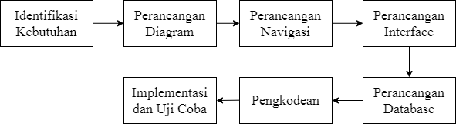

**Gambar 3.1**. Bagan umum metode pembuatan aplikasi toko makanan DapurMbokNdeso

Untuk merancang dan membangun aplikasi *web e-commerce* toko makanan “DapurMbokNdeso” ini, penulis menggunakan bahasa pemrograman PHP dengan framework Codeigniter dan basis data MySQL. Pada halaman utama terdapat bilah navigasi diatas halaman web yang mengandung menu *log-in* dan keranjang belanja. Kemudian ditengah halaman utama web terdapat informasi tentang produk-produk yang dijual.

Aplikasi e-commerce untuk toko makanan “DapurMbokNdeso” berbasis web dibuat untuk dapat memudahkan pengguna dalam memesan barang, pada aplikasi ini pengguna dapat melihat informasi barang yang tertera pada halaman utama, yang digunakan oleh penjual untuk mempromosikan produk-produknya. Sebelum memesan barang, pengguna diharuskan untuk registrasi terlebih dahulu dengan cara memasukkan data diri, alamat *e-mail*, dan *password*. Jika pengguna sudah memiliki akun, pengguna dapat *log-in* dan dapat melakukan pemesanan. Pelanggan melakukan pembayaran melalui transfer bank menggunakan mesin ATM dan mengirim bukti pembayaran melalui e-mail atau nomor *Whtasapp* yang tertera pada daftar kontak. Setelah pembeli selesai melakukan pembayaran dan menunjukkan bukti pembayaran kepada penjual, penjual akan langsung memproses pesanan pembeli, pembeli juga dapat memilih untuk melakukan pembayaran dengan cara cash on delivery (COD).

Kemudian untuk halaman bagian admin. Pada halaman ini admin memiliki wewenang untuk melihat dan menerima pesanan barang oleh pembeli, sekaligus dapat mengelola data-data produk.

**3.2 Identifikasi Kebutuhan**

Pada tahap ini akan membahas tentang identifikasi kebutuhan apa saja yang diperlukan dalam pembuatan aplikasi *e-commerce* toko makanan “DapurMbokNdeso”. Tahap identifikasi kebutuhan ini dibagi menjadi beberapa bagian yaitu identifikasi kebutuhan perangkat yang digunakan (*software* dan *hardware*), identifikasi kebutuhan aktor yang terlibat, dan identifikasi kebutuhan fungsional pada aplikasi ini.

**3.2.1 Identifikasi Kebutuhan Perangkat**

Spesifikasi *hardware* dan *software* yang digunakan dalam pembuatan aplikasi *e-commerce* toko makanan “DapurMbokNdeso” berbasis web antara lain.

Spesifikasi *hardware* yang digunakan antara lain:

1. Proccessor Intel Core i3-2120 CPU 3.30GHz.
2. Memori 8192MB RAM.
3. VGA Nvidia GeForce GT 720.
4. Harddisk 500 GB.
5. Keyboard.
6. Mouse.
7. Monitor.

Spesifikasi *software* yang digunakan antara lain:

1. Windows 7 Ultimate (64-bit).
2. XAMPP Web Server v3.2.4.
3. Visual Studio Code v1.43.1.
4. Google Chrome

**3.2.2 Identifikasi Kebutuhan Aktor**

Aktor adalah orang atau sistem lain yang berinteraksi dengan sistem yang akan dibuat. Berikut adalah tabel 3.1 yang akan menjelaskan aktor yang terlibat dalam penggunaan aplikasi ini.

**Tabel 3.1** Kebutuhan Aktor yang terlibat

|  |  |  |
| --- | --- | --- |
| No. | Aktor | Deskripsi |
| 1. | Admin | Admin dalam sistem adalah orang yang bertugas pada halaman sisi server, admin mempunyai wewenang untuk mengelola data dan akun pembeli, mengakses data produk dan data pesanan pembeli, menambah produk, mengubah data produk, dan menghapus data produk maupun data pesanan pada halaman sisi server untuk aplikasi pemesanan ini. |
| 2. | Pembeli | Pembeli merupakan pengguna atau *user* pada aplikasi pemesanan ini, pembeli hanya dapat melihat produk pada daftar menu, membuat akun, menambahkan item pada keranjang belanja, dan melakukan pembayaran. |

**3.2.3 Identifikasi Kebutuhan Fungsional**

Kebutuhan fungsional adalah kebutuhan yang berisi tentang proses atau layanan apa saja yang dapat digunakan oleh aktor-aktor pada aplikasi ini. Identifikasi kebutuhan fungsional ini akan dibuat dalam bentuk tabel berdasarkan identifikasi kebutuhan aktor pada tabel 3.1 diatas.

**3.2.3.1 Kebutuhan Fungsional Admin**

Berdasarkan tabel 3.1 kebutuhan aktor yang terlibat, maka kebutuhan fungsional admin pada aplikasi ini adalah sebagai berikut.

**Tabel 3.2** Kebutuhan fungsional admin

|  |  |
| --- | --- |
| No | Fungsional |
| 1. | Login |
| 2. | Logout |
| 3. | Mengelola data pembeli |
| 4. | Mengelola akun pembeli |
| 5. | Mengakses data produk |
| 6. | Mengakses data pesanan pembeli |
| 7. | Menambah produk |
| 8. | Mengubah data produk |
| 9. | Menghapus data produk |
| 10. | Menghapus data pesanan pembeli |

**3.2.3.2 Kebutuhan Fungsional Pembeli**

Berdasarkan tabel 3.1 kebutuhan aktor yang terlibat, maka kebutuhan fungsional pembeli pada aplikasi ini adalah sebagai berikut.

**Tabel 3.3** Kebutuhan fungsional pembeli

|  |  |
| --- | --- |
| No | Fungsional |
| 1. | Login |
| 2. | Logout |
| 3. | Registrasi |
| 4. | Melihat produk pada dashboard |
| 5. | Memesan barang |
| 6. | Melakukan pembayaran |
| 7. | Mengubah data akun |
| 8. | Melihat pembelian |

**3.3 Perancangan**

Perancangan yang dilakukan penulis dalam pembuatan aplikasi e-commerce toko makanan “DapurMbokNdeso” terbagi menjadi beberapa tahap yaitu perancangan diagram *use case*, perancangan struktur navigasi, perancangan interface, dan perancangan database.

**3.3.1 Perancangan Diagram Use Case**

Diagram *use case* merupakan gambaran grafis dari beberapa atau semua aktor, *use case*, dan interaksi diantaranya yang memperkenalkan suatu sistem. Pada tahap perancangan *use case diagram* ini dibagi menjadi 2 (dua) yaitu *use case* untuk admin dan *use case* untuk pembeli.

**3.3.1.1 Diagram Use Case Admin**

Berdasarkan identifikasi kebutuhan fungsional diatas, maka dapat dibuat gambar 3.2 *use case* untuk admin sebagai berikut.

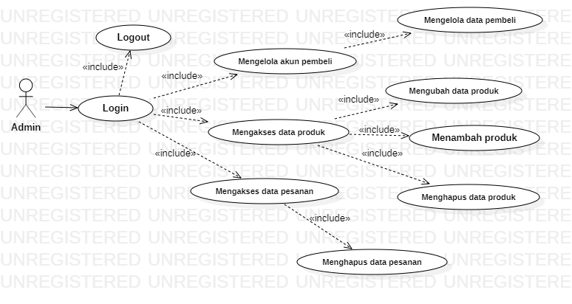

**Gambar 3.2** Diagram *use case* admin

**3.3.1.2 Diagram Use Case Pembeli**

Berdasarkan identifikasi kebutuhan fungsional diatas, maka dapat dibuat gambar 3.3 *use case* untuk pembeli sebagai berikut.

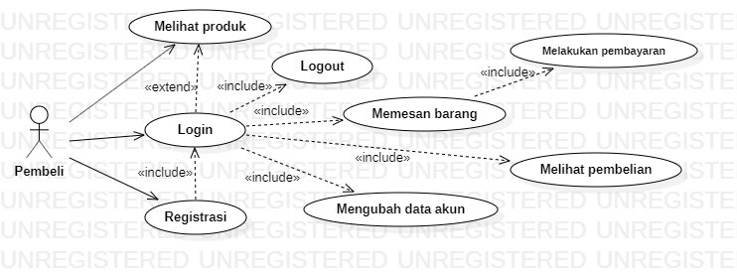

**Gambar 3.3** Diagram *use case* pembeli

**3.3.2 Perancangan Struktur Navigasi**

Untuk mengetahui alur kerja dari aplikasi dibutuhkan struktur navigasi. Membuat struktur navigasi merupakan salah satu hal yang penting karena dapat melihat struktur atau alur kerja website tersebut. Dibawah ini merupakan struktur navigasi dari website e-commerce toko makanan “DapurMbokNdeso” yang dibuat berdasarkan perancangan diagram *use case* diatas.

**3.3.2.1 Struktur Navigasi Admin**

Dalam struktur navigasi admin digunakan struktur navigasi campuran yaitu struktur navigasi linier dan struktur navigasi hirarki. Struktur navigasi admin ini menggambarkan tentang bagaimana admin berinteraksi pada website ini, berikut adalah gambar 3.4 struktur navigasi admin.

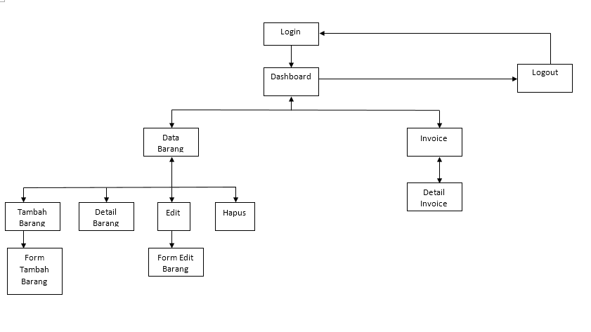

**Gambar 3.4** Struktur navigasi admin

**3.3.2.1 Struktur Navigasi Pembeli**

Dalam struktur navigasi pengguna digunakan struktur navigasi campuran yaitu struktur navigasi linier dan struktur navigasi hirarki. Struktur navigasi pengguna ini menggambarkan tentang bagaiman pengguna berinteraksi dengan website tersebut, berikut adalah gambar 3.5 struktur navigasi pembeli.

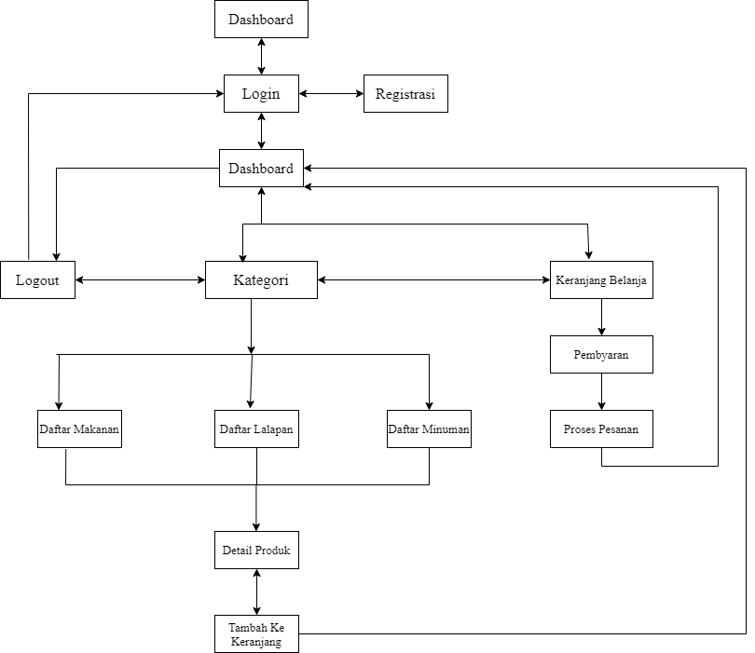

**Gambar 3.5** Struktur navigasi pembeli

**3.3.3 Perancangan Interface**

Pada tahap ini, penulis akan menjelaskan tahapan perancangan interface untuk website ini yang terdiri dari tampilan halaman utama, tampilan halaman menu, tampilan halaman admin.

**3.3.3.1 Perancangan Interface Halaman Utama Pembeli**

Pada interface halaman utama ini mempunyai empat sub menu yaitu menu keranjang untuk mengumpulkan menu yang ingin dipesan, menu login untuk admin atau user, menu kategori untuk melihat daftar makanan, lalapan, dan minuman yang tersedia. Rancangan interface halaman utama pembeli terdapat pada gambar 3.6.

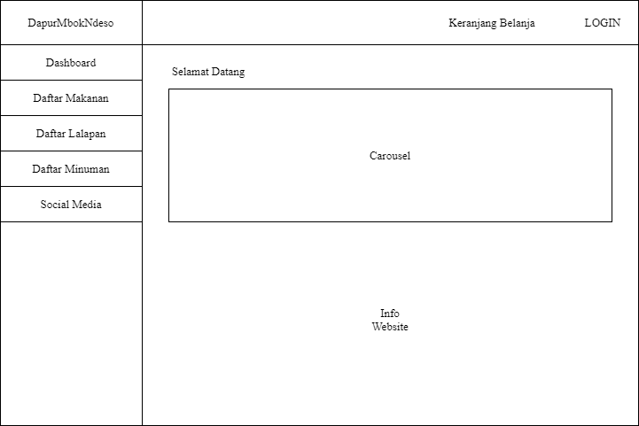

**Gambar 3.6** Rancangan Interface Halaman Utama Pembeli.

**3.3.3.2 Rancangan Interface Login**

Halaman tampilan login ini digunakan untuk user atau admin masuk ke dalam web. Rancangan interface login user atau admin terdapat pada gambar 3.7.

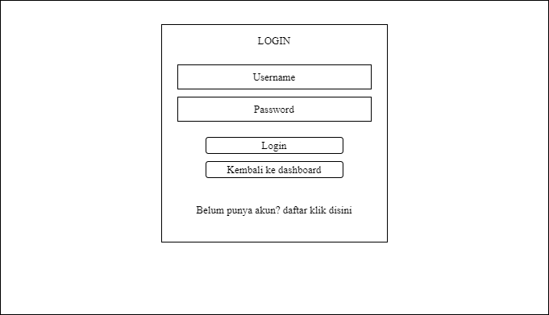

**Gambar 3.7** Rancangan Interface Login.

**3.3.3.3 Rancangan Interface Registrasi**

Halaman tampilan registrasi ini berguna untuk pengunjung website DapurMbokNdeso *non-user* menjadi *user member*. Rancangan interface halaman registrasi terdapat pada gambar 3.8.

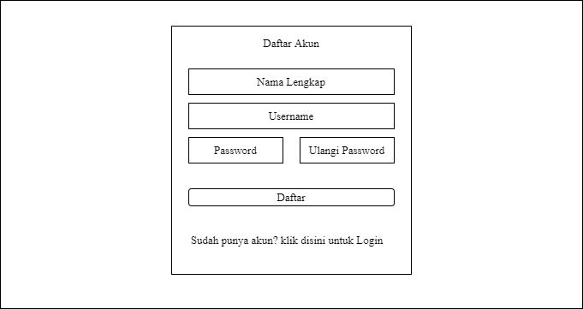

**Gambar 3.8** Rancangan Interface Halaman Registrasi.

**3.3.3.4 Rancangan Interface Daftar Menu**

Halaman daftar menu ini terdiri dari daftar makanan, daftar lalapan, dan daftar minuman. Halaman ini digunakan oleh pengguna untuk melihat menu-menu yang tersedia, terdiri dari gambar, harga, detail produk dan bisa dipilih untuk dimasukkan kedalam keranjang belanja. Rancangan tampilan daftar menu terdapat pada gambar 3.9.

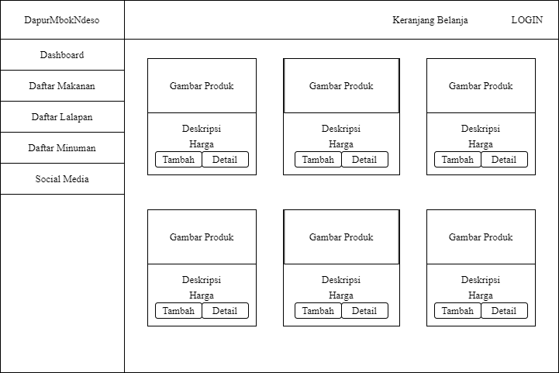

**Gambar 3.9** Rancangan Interface Halaman Daftar Menu

**3.3.3.5 Rancangan Interface Keranjang Belanja**

Halaman keranjang belanja ini digunakan untuk memudahkan pembeli dalam melihat pesanan, menentukan jumlah pesanan, menghapus pesanan dan melihat total belanja. Rancangan tampilan keranjang belanjan terdapat pada gambar 3.10.

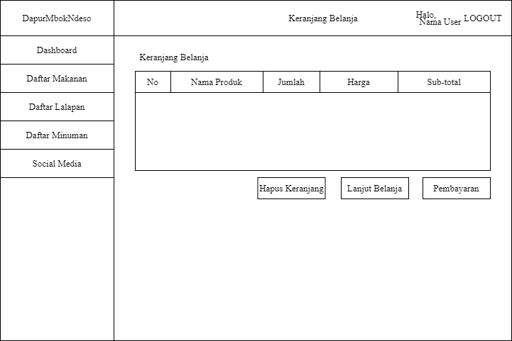

**Gambar 3.10** Rancangan Interface Halaman Keranjang Belanja

**3.3.3.6 Rancangan Interface Detail Produk**

Halaman detail produk ini digunakan untuk melihat informasi dari produk makanan atau minuman. Rancangan interface detail produk terdapat pada gambar 3.11.

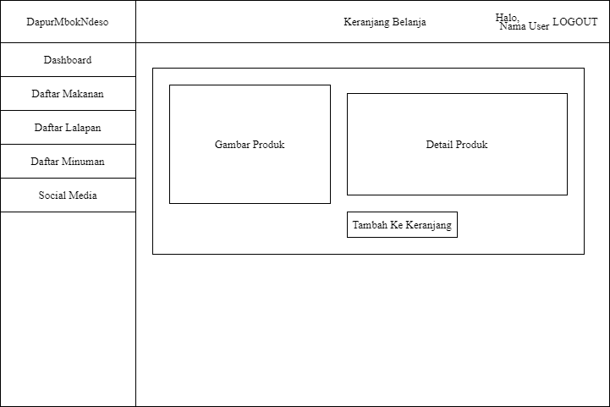

**Gambar 3.11** Rancangan Interface Halaman Detail Produk

**3.3.3.7 Rancangan Interface Dashboard Admin**

Halaman dashboard admin adalah halaman awal admin ketika sudah login. Rancangan interface dashboard admin terdapat pada gambar 3.12.

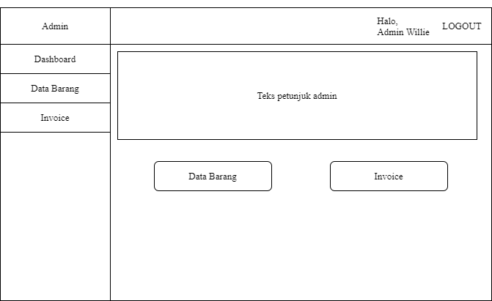

**Gambar 3.12** Rancangan Interface Halaman Dashboard Admin

**3.3.3.8 Rancangan Interface Data Barang Admin**

Halaman data barang admin ini digunakan untuk melihat, mengedit atau menambahkan barang yang akan dijual. Di halaman ini terdapat tabel untuk menampilkan data produk, yang terdiri dari no, nama, keterangan, kategori, harga, stok produk. Rancangan data barang admin terdapat pada gambar 3.13.

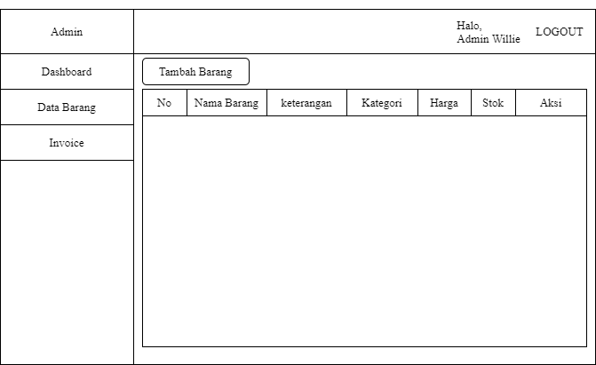

Gambar 3.13 Rancangan Interface Data Barang Admin

**3.3.3.9 Rancangan Interface Invoice Pemesanan**

Halaman invoice pemesanan ini digunakan admin untuk melihat data pembeli yang sudah memesan produk. Di halaman ini terdapat tabel yang berisikan data pemesanan, terdiri dari nama pemesan, alamat, tanggal pemesanan, dan batas pembayaran. Rancangan interface invoice pemesanan terdapat pada gambar 3.14.

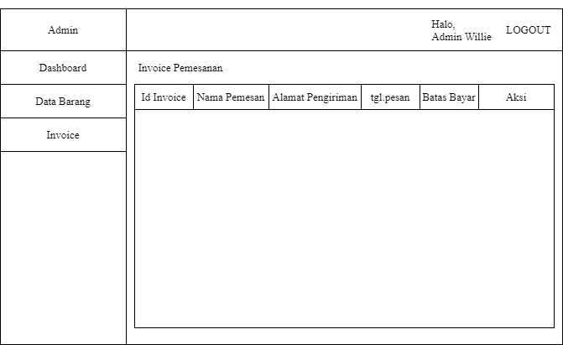

**Gambar 3.14** Rancangan Interface Invoice Pemesanan

**3.3.3.10 Rancangan Interface Detail Invoice**

Halaman detail invoice ini digunakan admin untuk melihat detail pesanan pembeli, terdiri dari id makanan, nama makanan, jumlah pesanan, harga, dan jumlah harga. Rancangan interface detail invoice terdapat pada gambar 3.15.

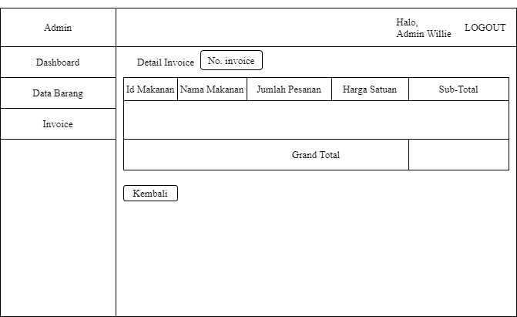

**Gambar 3.15** Rancangan Interface Detail Invoice

**3.3.4 Perancangan Database**

Untuk membuat struktur database harus mengetahui atribut-atribut apa saja yang harus diperlukan dalam pembuatan tabel di dalam database. Setelah mengetahui attribut-attribut apa saja yang diperlukan, juga menentukan jenis tipe data apa saja yang diperlukan untuk attribut-attribut tersebut.

1. Tabel makanan

Tabel makanan digunakan untuk menyimpan data makanan atau minuman yang tersedia di DapurMbokNdeso. Detail struktur tabel makanan terdapat pada Tabel 3.4.

**Tabel 3.4** Struktur Tabel makanan

|  |  |  |  |  |
| --- | --- | --- | --- | --- |
| No | Nama | Jenis | Attribut | Extra |
| 1 | id_mkn | int(11) |  | AUTO_INCREMENT |
| 2 | nama_mkn | varchar(100) |  |  |
| 3 | Keterangan | varchar(225) |  |  |
| 4 | kategori | varchar(60) |  |  |
| 5 | harga | int(11) |  |  |
| 6 | stok | int(4) |  |  |
| 7 | gambar | text |  |  |

1. Tabel tb_invoice

Tabel tv_invoice digunakan untuk menyimpan data pesanan dan pemesan seperti nama, alamat, tanggal pesan dan batas bayar. Detail struktur tb_invoice terdapat pada tabel 3.5.

**Tabel 3.5** Struktur Tabel tb_invoice.

|  |  |  |  |  |
| --- | --- | --- | --- | --- |
| No | Nama | Jenis | Attribut | Extra |
| 1 | id | int(11) |  | AUTO_INCREMENT |
| 2 | nama | varchar(100) |  |  |
| 3 | alamat | varchar(225) |  |  |
| 4 | tgl_pesan | datetime |  |  |
| 5 | batas_bayar | datetime |  |  |

1. Tabel tb_pesanan

Tabel tb_pesanan digunakan untuk menyimpan data pesanan seperti nama, jumlah pesanan, harga, sampai pilihan pesanan. Detail struktur tb_pesanan terdapat pada Tabel 3.6.

**Tabel 3.6** Struktur Tabel tb_pesanan.

|  |  |  |  |  |
| --- | --- | --- | --- | --- |
| No | Nama | Jenis | Attribut | Extra |
| 1 | id | int(11) |  | AUTO_INCREMENT |
| 2 | id_invoice | int(11) |  |  |
| 3 | id_mkn | int(11) |  |  |
| 4 | nama_mkn | varchar(50) |  |  |
| 5 | jumlah | int(3) |  |  |
| 6 | harga | int(10) |  |  |

1. Tabel tb_user

Tabel tb_user digunakan untuk menyimpan akun yang telah terdaftar dalam website DapurMbokNdeso, terdapat 2 jenis akun dalam tabel ini yaitu akun *user* dan akun admin. Detail struktur tb_user terdapat pada Tabel 3.7.

**Tabel 3.7** Struktur Tabel tb_user

|  |  |  |  |  |
| --- | --- | --- | --- | --- |
| No | Nama | Jenis | Attribut | Extra |
| 1 | id | int(11) |  | AUTO_INCREMENT |
| 2 | nama | varchar(50) |  |  |
| 3 | username | varchar(50) |  |  |
| 4 | password | varchar(50) |  |  |
| 5 | role_id | tinyint(1) |  |  |

**3.4 Implementasi**

Pada bagian ini penulis akan menjelaskan implementasi tiap-tiap halaman yang ada di dalam website toko makanan DapurMbokNdeso, mulai dari implementasi tampilan halaman utama, halaman daftar menu(makanan, minuman, lalapan), keranjang belanja, pembayaran, *login/logout*, registrasi, halaman utama admin, data barang, dan invoice. Setelah selesai mengimplementasikan halaman-halaman tersebut penulis akan melakukan uji coba, apakah semua halaman dapat berfungsi sesuai dengan yang diharapkan.

**3.4.1 Tampilan Halaman Utama**

Halaman utama merupakan halaman yang akan dikunjungi oleh user ketika membuka web “DapurMbokNdeso”. Tampilan halaman utama terdapat pada gambar 3.16 dan gambar 3.17.

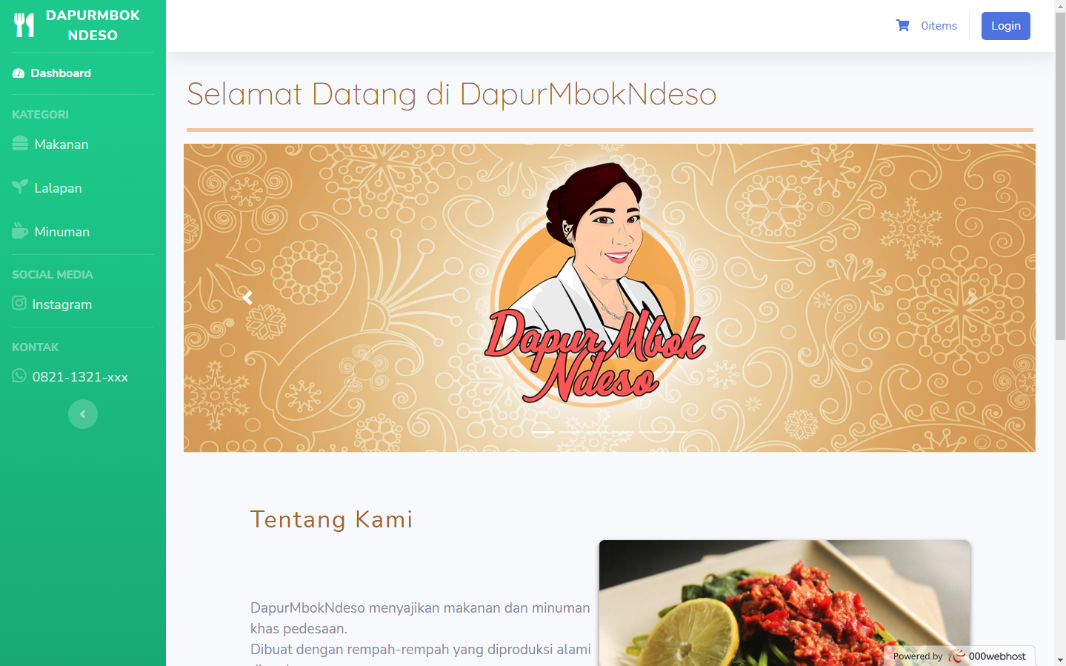

**Gambar 3.16** Tampilan Halaman Utama

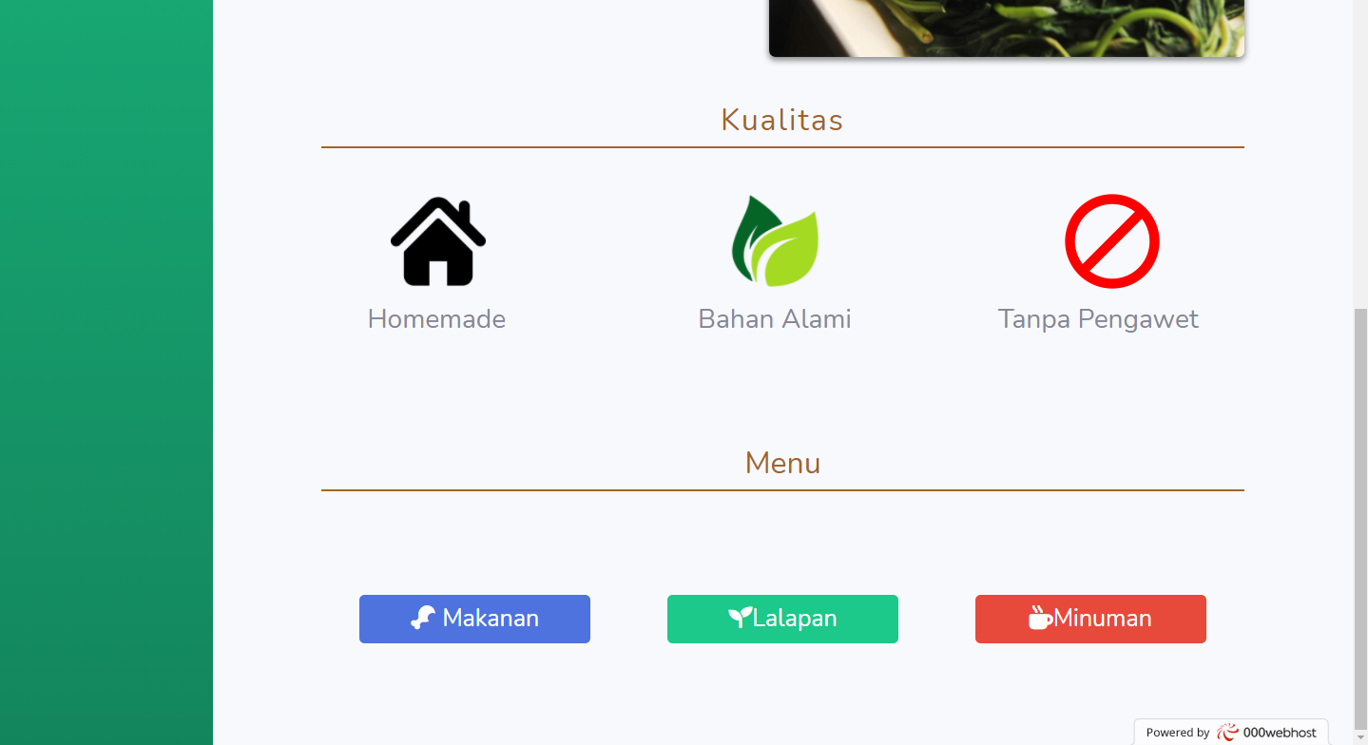

**Gambar 3.17** Tampilan Halaman Utama

**3.4.2 Tampilan Login**

Halaman tampilan login berfungsi untuk *user* masuk sebagai anggota terdaftar dan untuk admin saat melakukan login akan otomatis ke halaman admin. Tampilan login terdapat pada gambar 3.18.

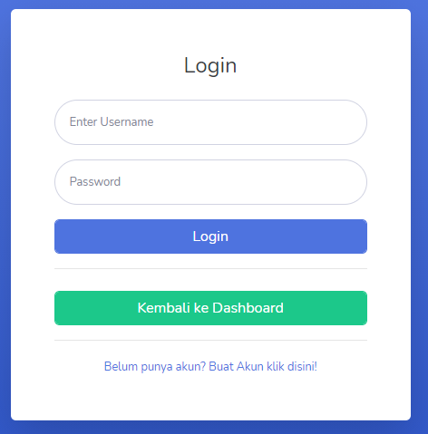

**Gambar 3.18** Tampilan Login

**3.4.3 Tampilan Registrasi**

Halaman registrasi ini berguna untuk *user* mendaftar akun baru pada web “DapurMbokNdeso”. Tampilan registrasi terdapat pada gambar 3.19.

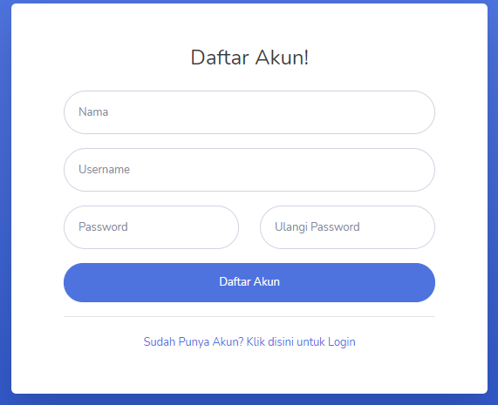

**Gambar 3.19** Tampilan Registrasi Akun

**3.4.4 Tampilan Daftar Menu**

Halaman daftar menu ini berguna untuk *user* melihat list menu-menu yang tersedia. Daftar menu ini terdiri dari 3 bagian yaitu daftar menu makanan, lalapan dan minuman. Halaman ini terdiri dari gambar produk, keterangan, harga, detail produk dan tambah ke keranjang. Tampilan daftar menu terdapat pada gambar 3.20, gambar 3.21, dan gambar 3.21.

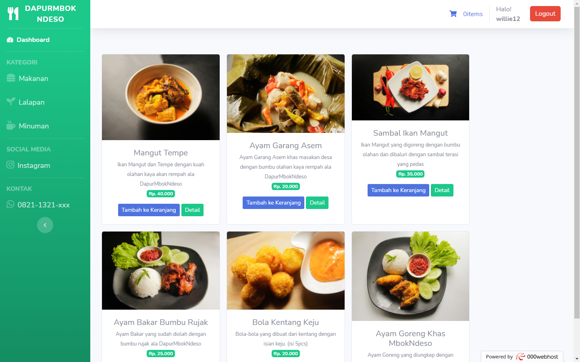

**Gambar 3.20** Tampilan Daftar Menu Makanan.

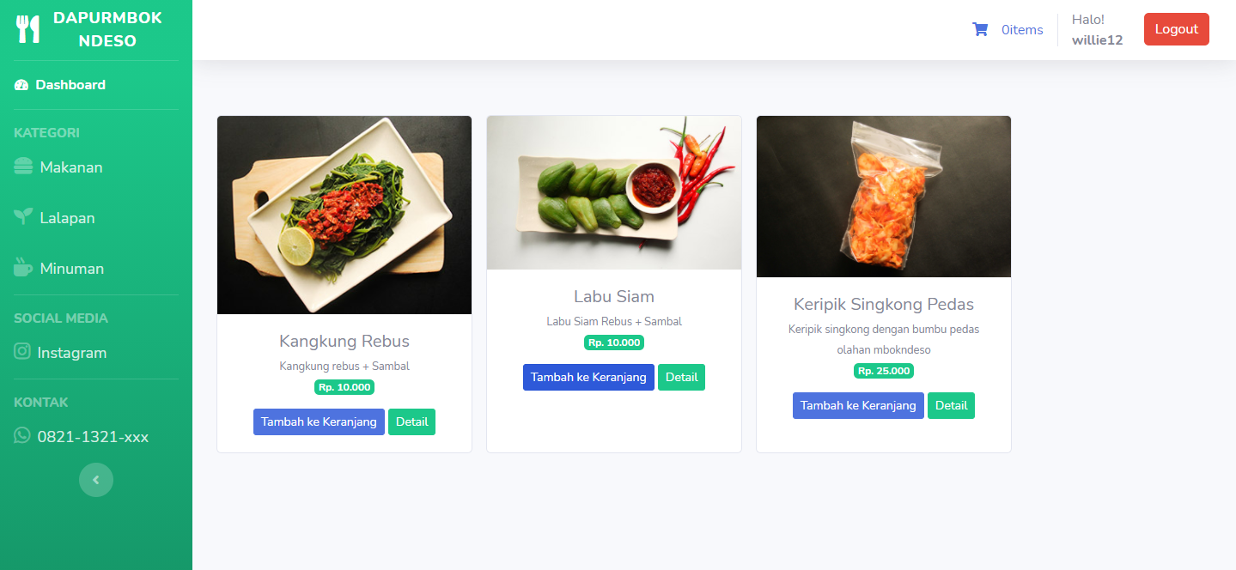

**Gambar 3.21** Tampilan Daftar Menu Lalapan.

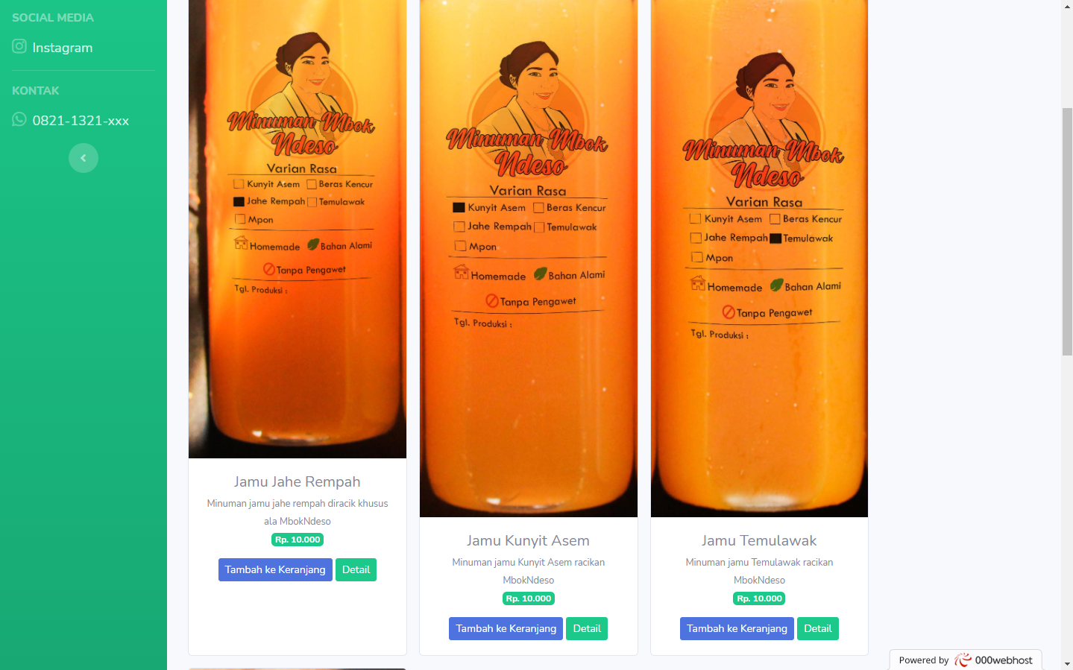

**Gambar 3.22** Tampilan Daftar Menu Minuman.

**3.4.5 Tampilan Detail Produk**

Halaman detail produk ini berguna untuk melihat lebih lengkap produk yang dijual. Rancangan tampilan detail produk terdapat pada gambar 3.23.

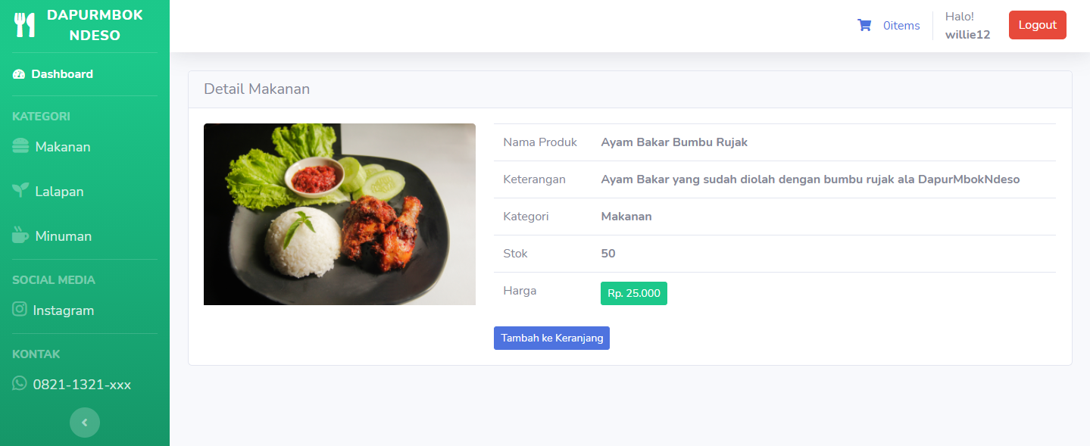

**Gambar 3.23** Tampilan Detail Produk.

**3.4.6 Tampilan Keranjang Belanja**

Halaman keranjang belanja ini digunakan untuk memudahkan pembeli dalam melihat pesanan, menentukan jumlah pesanan, menghapus pesanan dan melihat total belanja. Rancangan tampilan keranjang terdapat pada gambar 3.24.

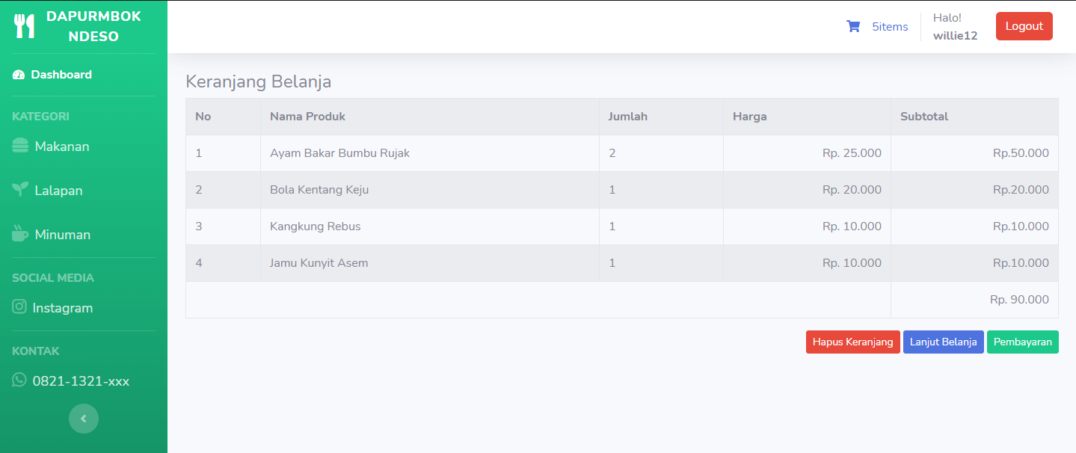

**Gambar 3.24** Tampilan Keranjang Belanja.

**3.4.7 Tampilan Pembayaran**

Halaman ini berguna untuk *user* melakukan pembayaran dengan mengisikan data diri berupa nama lengkap, alamat, nomor telfon, kemudian memilih jasa pengiriman dan metode pembayaran. Rancangan tampilan pembayaran terdapat pada gambar 3.25.

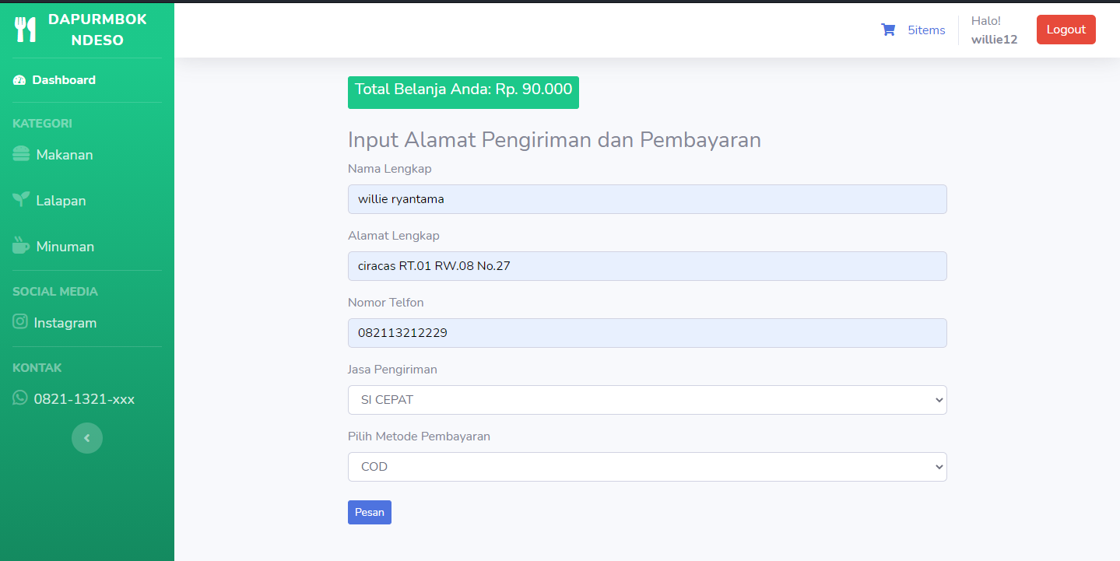

**Gambar 3.25** Tampilan Halaman Pembayaran.

**3.4.8 Tampilan Proses Pembayaran**

Halaman ini berguna untuk memberi tahu user bahwa pesanan sudah berhasil di proses dan akan memberikan kontak yang bisa langsung dihubungi untuk konfirmasi. Rancangan tampilan proses pembayaran terdapat pada gambar 3.26.

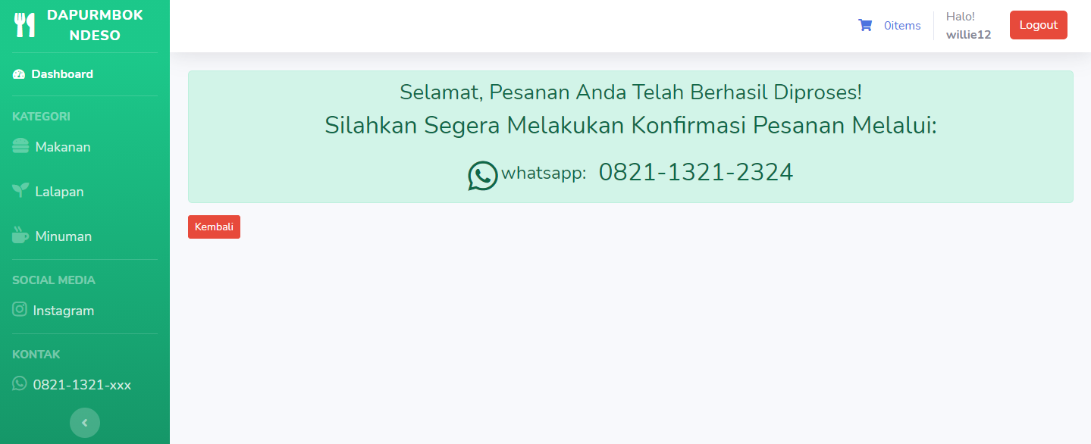

**Gambar 3.26** Tampilan Halaman Proses Pembayaran.

**3.4.9 Tampilan Dashboard Admin**

Halaman ini merupakan tampilan utama untuk halaman admin ketika sudah login. Pada halaman ini terdapat fungsi yang hanya dapat diakses oleh admin yaitu data barang dan invoice. Rancangan tampilan dashboard admin terdapat pada gambar 3.27.

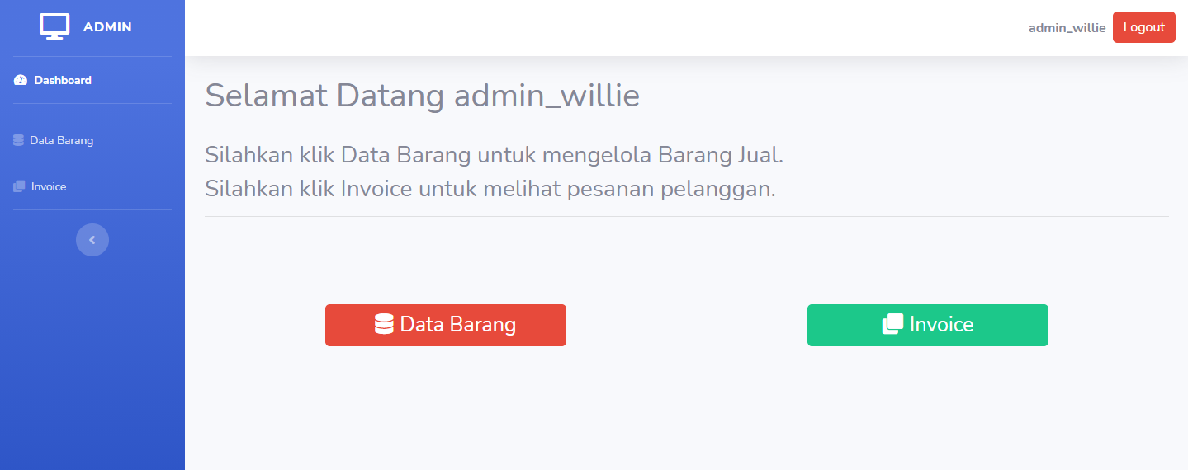

**Gambar 3.27** Tampilan Halaman Dashboard Admin.

**3.4.10 Tampilan Data Barang**

Halaman ini berguna untuk admin agar dapat melihat list barang, detail barang, menambah, mengedit dan menghapus data barang yang dijual di “DapurMbokNdeso”. Rancangan tampilan data barang terdapat pada gambar 3.28.

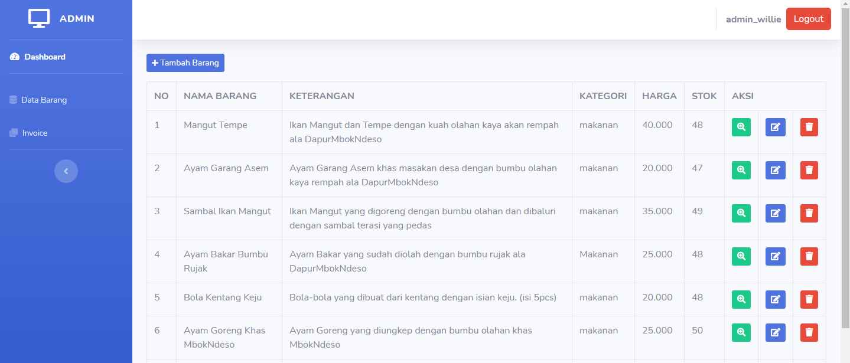

**Gambar 3.28** Tampilan Halaman Data Barang.

**3.4.11 Tampilan Invoice**

Halaman ini berfungsi untuk admin agar dapat melihat data pemesan dan data pesanan. Untuk data pemesan, data yang ditunjukkan terdiri dari nama dan alamat, kemudian untuk data pesanan data yang ditunjukkan terdiri dari tanggal pemesanan dan batas pembayaran. Rancangan tampilan invoice terdapat pada gambar 3.29.

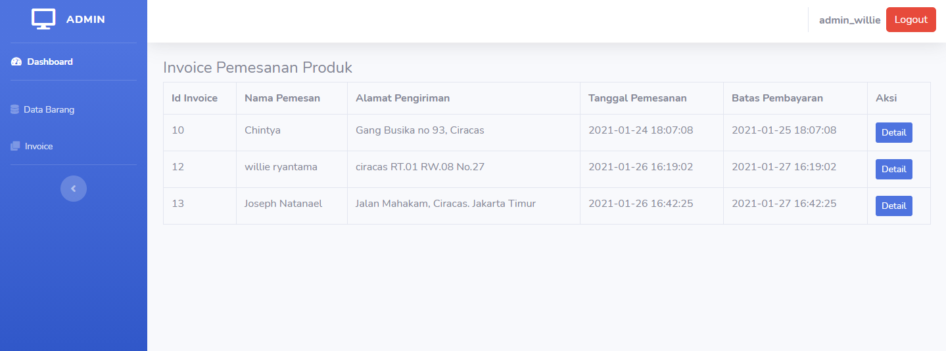

**Gambar 3.29** Tampilan Halaman Invoice.

**3.4.12 Tampilan Detail Invoice**

Halaman ini berguna untuk admin agar dapat melihat lebih detail lagi pesanan para pemesan. Data yang ditunjukkan pada detail invoice ini terdiri dari, nomor invoice, id makanan, nama makanan, jumlah pesanan, harga satuan, sub-total dari jumlah pesanan dikalikan dengan harga satuan, dan grand total. Rancangan tampilan detail invoice terdapat pada gambar 3.30.

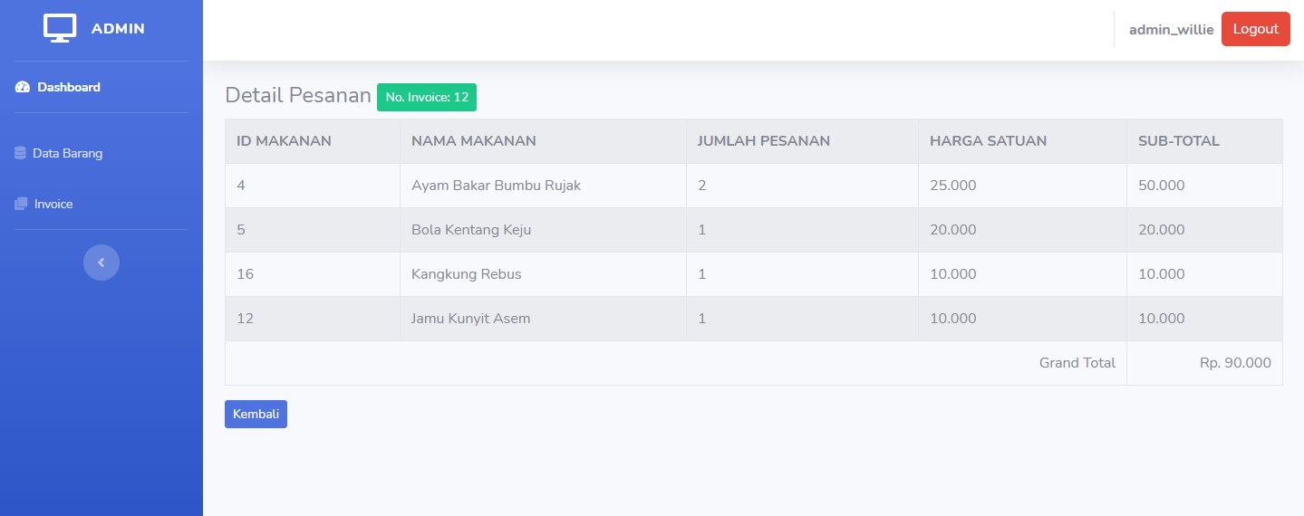

**Gambar 3.30** Tampilan Halaman Detail Invoice.

**3.4.13 Implementasi Hosting**

Pada tahap ini penulis akan men-*deploy* web “DapurMbokNdeso” yang sudah selesai di buat ke salah satu penyedia web hosting gratis bernama 000webhost. Hosting atau web hosting adalah tempat dimana file dan data yang diperlukan website disimpan serta dapat diakses dan dikelola melalui internet. Berikut ini adalah langkah-langkahnya.

1. Daftar Akun

Pada tahap ini dilakukan pendaftaran akun dengan cara menekan tombol “daftar sekarang” dan masukkan e-mail serta password.

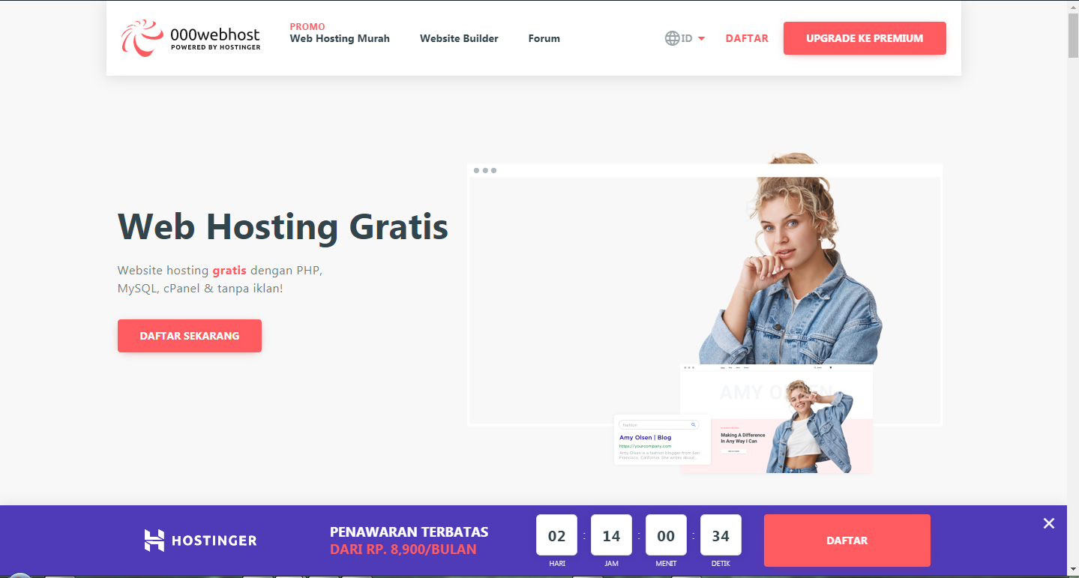

**Gambar 3.31** Tampilan Utama 000webhost.

1. Buat Website Baru

Tahap selanjutnya yaitu membuat website baru, ketika sudah selesai mendaftar maka akan ditujukan pada halaman khusus yang hanya bisa diakses oleh akun yang bersangkutan untuk membuat website baru, berikut ini adalah tampilan kelola website yang terdapat pada gambar 3.32. Klik tombol “Buat Situs Baru” yang terdapat pada gambar 3.33.

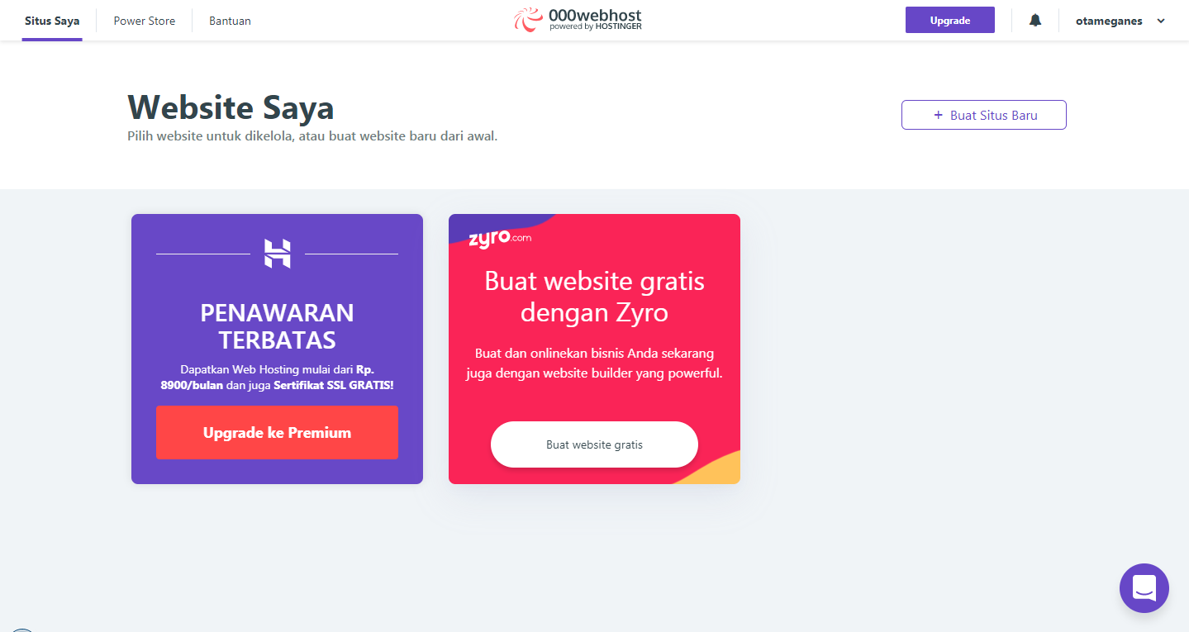

**Gambar 3.32** Tampilan Kelola Website.

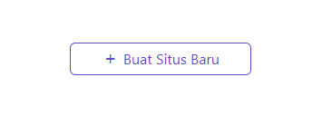

**Gambar 3.33** Tombol Untuk Membuat Situs Baru.

Kemudian masukkan nama website dan passwordnya.

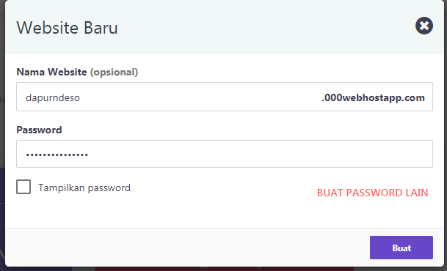

**Gambar 3.34** Memasukkan Nama Website dan Password

Setelah itu akan muncul website baru yang sudah dibuat.

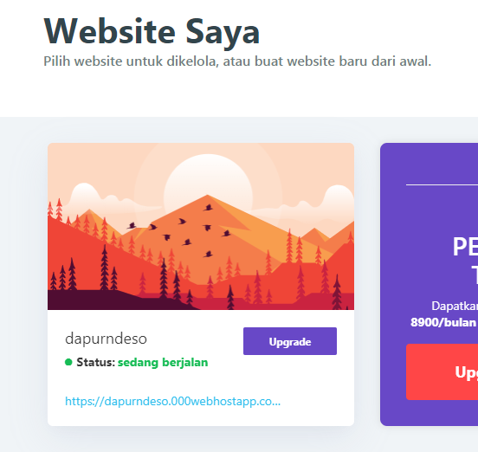

**Gambar 3.35** Website Yang Sudah Dibuat.

1. Mengupload File Website

Pada tahap ini penulis akan mengupload file-file website “DapurMbokNdeso” melalui cpanel. Masuk ke halaman [https://files.000webhost.com/](https://files.000webhost.com/%20) dan kemudian upload file.

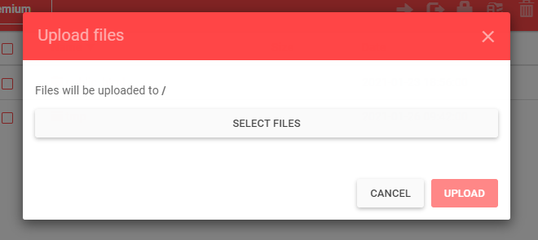

**Gambar 3.36** Pop-up Upload Files.

Setelah berhasil upload maka file-file website yang diperlukan sudah tersimpan kedalam web hosting.

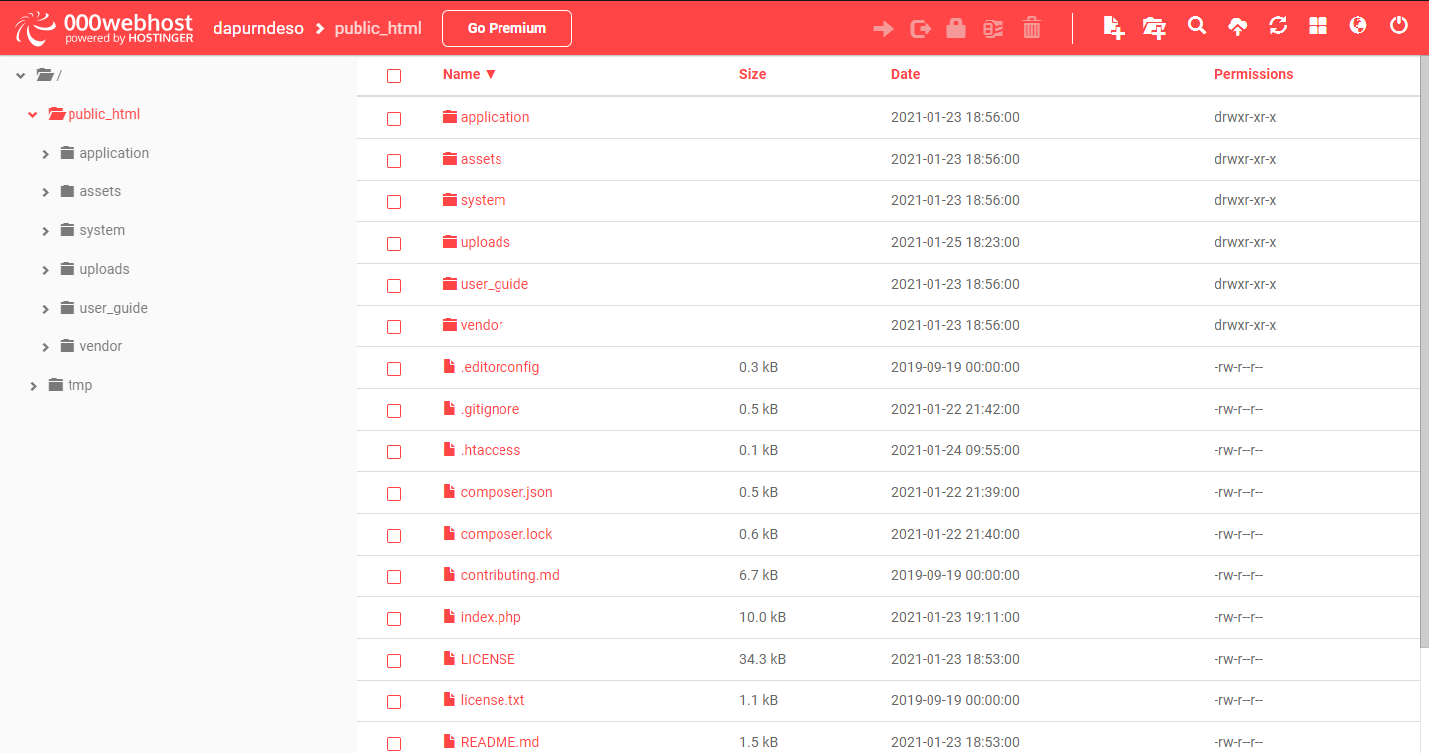

**Gambar 3.37** Tampilan File Yang Terupload.

1. Mengelola database

Pada tahap ini penulis akan meng-*import* database, pada halaman kelola website pilih Tool > Database Manager. Buat sebuah database baru.

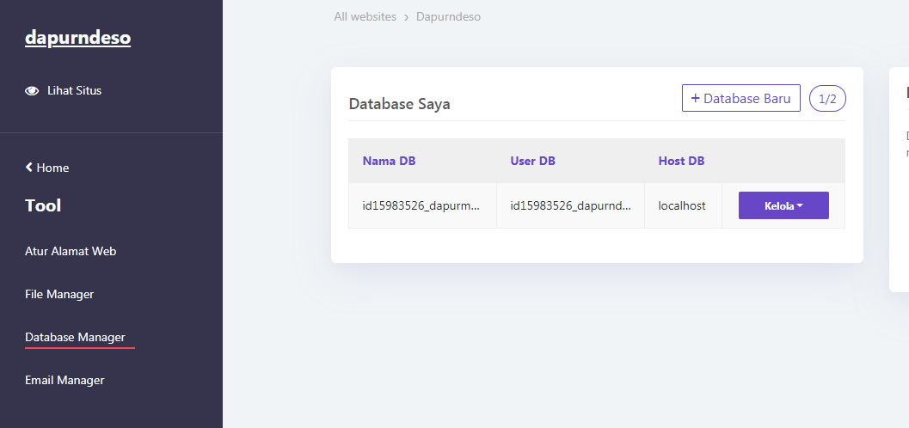

**Gambar 3.38** Database Baru.

Kemudian konfigurasikan file database.php yang terdapat pada folder config. Masukkan nama database, username database, dan password yang sudah dibuat.

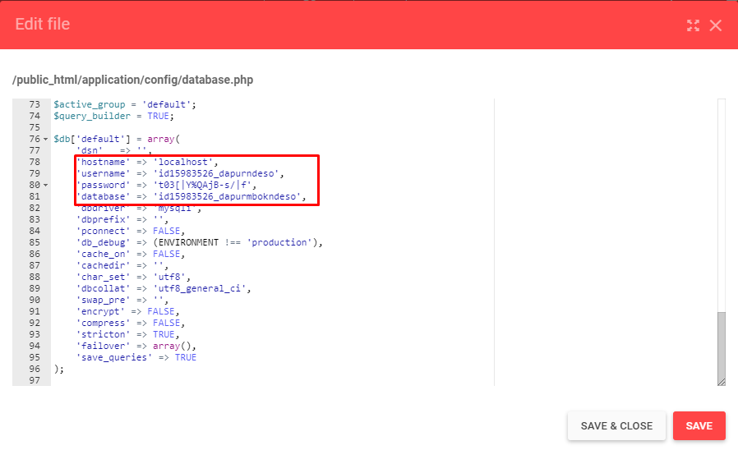

**Gambar 3.39** Konfigurasi Database.

**3.5 Uji Coba**

Tahap pengujian sistem merupakan tahapan yang dilakukan setelah tahap implementasi telah dilakukan. Pengujian yang pertama kali dilakukan pada web server lokal xampp sebagai sarana evaluasi sehingga dapat diketahui letak kekurangan dan kesalahan yang mungkin dapat terjadi didalamnya.

Hal pertama untuk menguji website ini adalah mengaktifkan server pada 000webhostapp. Kemudian ketikkan alamat file domain sesuai dengan yang ada pada website 000webhost yang penulis sudah buat pada 3.4.13, seperti <https://dapurndeso.000webhostapp.com/welcome> pada browser.

Pengujian sistem difokuskan pada fungsi dari sistem untuk melihat apakah sistem yang telah dirancang sebelumnya akan bekerja sebagaimana mestinya. Pengujian dinyatakan berhasil jika sistem mampu menjalankan fungsi dengan benar. Sebaliknya, pengujian dianggap gagal jika ada fungsi perangkat lunak yang tidak mampu untuk dijalankan. Tahap pengujian berdasarkan analisis dan desain yang telah dilakukan sebelumnya. Pada tahap pengujian ini, akan menguji fungsionalitas dari sistem yang dibangun.

Uji coba dilakukan dengan pengujian interface yang bertujuan untuk mengetahui apakah setiap tombol dan masing-masing menu berjalan dengan baik seperti yang diharapkan.

**Tabel 3.8** Tabel Pengujian Form User

|  |  |  |  |
| --- | --- | --- | --- |
| No | Uji Kasus | Hasil yang diharapkan | Hasil Uji |
| 1 | Dashboard | ketika mengakses web, akan menampilkan halaman awal dashboard. | Berhasil |
| 2 | Halaman Daftar Makanan | Ketika user mengklik daftar makanan, maka akan menampilkan halaman yang berisi list makanan. | Berhasil |
| 3 | Halaman Daftar Lalapan | Ketika user mengklik daftar lalapan, maka akan menampilkan halaman yang berisi list lalapan. | Berhasil |
| 4 | Halaman Daftar Minuman | Ketika user mengklik daftar minuman, maka akan menampilkan halaman yang berisi list minuman. | Berhasil |
| 5 | Tombol Tambah Ke Keranjang | Ketika user mengklik tombol Tambah Ke Keranjang pada produk, maka produk tersebut akan langsung masuk ke dalam keranjang belanja. | Berhasil |
| 6 | Tombol Keranjang Belanja | Ketika user mengklik tombol keranjang belanja, maka user akan diarahkan ke halaman keranjang belanja, dan menampilkan pesanan yang sudah ditambahkan oleh user. | Berhasil |
| 7 | Tombol Lanjut Belanja | Ketika user mengklik tombol lanjut belanja, maka user akan diarahkan ke halaman dashboard. | Berhasil |
| 8 | Tombol Hapus Keranjang | Ketika user mengklik tombol hapus keranjang, maka keranjang belanja user akan dikosongkan sepenuhnya. | Berhasil |
| 9 | Tombol Pembayaran | Ketika user mengklik tombol pembayaran, maka user akan diarahkan ke halaman pembayaran untuk mengisi data. | Berhasil |
| 10 | Tombol Pesan | Ketika user mengklik tombol pesan, maka pesanan akan masuk ke dalam sistem. | Berhasil |
| 11 | Tombol Detail | Ketika user mengklik tombol detail pada produk, maka user akan diarahkan ke halaman detail produk. | Berhasil |
| 12 | Tombol Login | Ketika user mengklik tombol login, maka user akan diarahkan ke form login | Berhasil |
| 13 | Daftar akun | Ketika user mengklik daftar akun, maka user akan diarahkan ke form daftar akun | Berhasil |
| 14 | Tombol Logout | Ketika user mengklik tombol logout, maka user akan keluar dari akun tersebut dan diarahkan ke form login | Berhasil |

**Tabel 3.9** Tabel Pengujian Form Admin

|  |  |  |  |
| --- | --- | --- | --- |
| No | Uji Kasus | Hasil yang diharapkan | Hasil Uji |
| 1 | Login Admin | Ketika login sebagai admin, maka akan menampilkan halaman awal dashboard admin | Berhasil |
| 2 | Form Data Barang | Ketika admin mengklik data barang, maka admin akan ditujukan ke halaman data barang disertai dengan button detail, edit dan hapus. | Berhasil |
| 3 | Form invoice | Ketika admin mengklik invoice, maka admin akan ditujukan ke halaman invoice disertai dengan tombol detail invoice | Berhasil |
| 4 | Tombol Tambah Barang | Ketika admin mengklik tombol tambah barang, maka akan memunculkan pop up yang menampilkan pengisian produk yaitu nama produk, keterangan, kategori, harga, stok, dan gambar produk | Berhasil |
| 5 | Tombol Batal pada Form Tambah Barang | Ketika admin mengklik button batal, maka pengisian tambah barang akan dibatalkan | Berhasil |
| 6 | Tombol Simpan | ketika admin mengklik tombol simpan setelah mengisikan data produk yang dibutuhkan, maka produk akan tersimpan kedalam database. | Berhasil |
| 7 | Tombol Detail Produk | Ketika admin mengklik tombol detail, maka admin akan diarahkan ke halaman detail produk yang dipilih. | Berhasil |
| 8 | Tombol Detail Invoice | Ketika admin mengklik tombol detail invoice, maka admin akan melihat detail pesanan pemesan. | Berhasil |
| 9 | Tombol Edit Produk | Ketika admin mengklik tombol edit, maka admin akan diarahkan ke halaman edit barang yang dipilih. | Berhasil |
| 10 | Tombol Hapus Produk | Ketika admin mengklik tombol hapus produk, maka produk akan terhapus dari database. | Berhasil |